Оценка состояния пациента. Первичный осмотр пострадавшего. Основные методы сердечно-лёгочной реанимации.
При проведении первичного осмотра и оказании помощи пострадавшему будьте уверены и спокойны, не суетитесь, максимально обеспечьте занятость окружающих Вас свидетелей или родственников, поручив им что-нибудь делать или помогать Вам, всеми возможными способами стремясь предотвратить возникновение паники:
- Подойдите к пострадавшему.
- Зафиксировав голову рукой, потрясите его за плечо;
- Задайте вопросы: Слышите меня? Что случилось? Что болит?
Оцените уровень сознания у пострадавшего:
- В сознании – пострадавший в состоянии назвать:
  - свое имя;
  - свое местонахождение;
  - день недели;
- Реакция на речь: понимает речь, но не способен правильно ответить на три приведенных выше вопроса;
- Болевая реакция – реагирует только на боль;
- Реакция отсутствует – не реагирует ни на речь, ни на боль;
- Проверьте реакцию зрачков на свет (сужение зрачков при открывании глаз);
- Проверьте способность пострадавшего двигать неповрежденными конечностями.
При первых вопросах к пострадавшему и его ответах можно определить сохранность и ясность его сознания. При тяжелых травмах у пострадавшего может развиться потеря сознания, т.е. состояние, когда человек лежит без движений, как правило, с закрытыми глазами, не реагирует на окружающее. В таком случае человек, оказывающий помощь должен четко и быстро отличить потерю сознания от смерти.
Убедитесь в наличие дыхания и кровообращения. Используйте прием: «Слышу – Вижу – Ощущаю»:
- встаньте с правой стороны от пострадавшего;
- наклоните свою голову так, чтобы левое ухо было над ртом пострадавшего, а взгляд устремлен на грудную клетку. Пальцы поставьте на сонную артерию. Оцените состояние больного:
  - Слышу – ухом послушать дыхание у рта;
  - Вижу – проверить наличие дыхательных движений грудной клетки и живота (частота дыхания у взрослого человека в норме 14-18 в минуту; учащенное дыхание – 24 и более в минуту; редкое дыхание – 12 и менее в минуту);
- Ощущаю – прощупайте пульс на сонной артерии1.
Проходимость дыхательных путей и состояние дыхания:
Дыхание определяют по движению грудной клетки и живота. Повышенная частота дыхания, неритмичность, заглатывание воздуха, а также нехарактерные звуки - свист, хрипы, шипение, хлюпанье являются признаками повреждений грудной клетки и ее органов.
При оценке дыхания:
- Выявите и устраните все имеющиеся и потенциальные нарушения проходимости дыхательных путей, при бережном отношении к шейному отделу позвоночника.
- Выясните, как разговаривает пострадавший?
- Может ли пострадавший сделать глубокий вдох?
- Имеется ли движение воздуха через нос или рот?
- Наличие движений грудной клетки, чревной области, гортани;
- Имеется ли цианоз (синюшность кожных покровов)?
Состояние кровообращения:
Пульс определяется на шее (сонная артерия), в области запястья (лучевая артерия), в паховой области (бедренная артерия). Оценивается характер пульса – частота (60 - 80 ударов в минуту), напряженность, ритмичность. Для оценки состояния кровообращения:
- Определите пульс на сонной артерии;
- Установите, имеются ли признаки кровотечения?
- Нажмите на ногтевое ложе, проверьте скорость восстановления цвета (в норме «бледное» пятно сохраняется менее 2 сек.);
- Проверьте температуру, наличие бледности и влажности кожных покровов (бледная и влажная кожа, снижение температуры могут быть следствием тяжелого внутреннего кровотечения);
- Снимите с пострадавшего одежду для выявления повреждений, угрожающих жизни.
После проведения первичного осмотра при необходимости приступайте к сердечно-легочной реанимации после восстановления проходимости дыхательных путей.

Признаки жизни и смерти человека
№ | Признаки | Пострадавший жив | Пострадавший умер
1. | Пульс | прощупывается | не прощупывается
2. | Сердечные сокращения | определяются выслушиванием грудной клетки в области левого соска | не прослушиваются
3. | Дыхание | определяется по улавливанию струи выдыхаемого воздуха ухом, приложенным к губам пострадавшего. | не прослушивается
4. | Реакция зрачков на свет | зрачок на воздействие светом суживается | зрачок широкий, на свет не реагирует
5. | Рефлекс роговицы глаза | при прикосновении к роговице кончиком носового платка (кусочком бумаги) веки вздрагивают | отсутствует
6. | Сознание | может отсутствовать | отсутствует

Признаками жизни являются:
- при отсутствии видимых движений грудной клетки и живота наличие дыхания вообще, которое определяется при помощи улавливания струи выдыхаемого воздуха ухом, приложенным к губам пострадавшего;
- при отсутствии пульсации крупных артерий - наличие сердцебиения, которое определяют рукой или ухом на грудной клетке в области левого соска;
- наличие реакции зрачков на свет - если осветить глаз лучом света (например, фонариком), то наблюдается сужение зрачка – положительная реакция. При дневном свете эту реакцию можно проверить так: на 5-8 секунд закрыть глаз верхним веком, а затем быстро открыть его – при этом будет заметна реакция зрачка.
Однако реакция зрачков на свет не всегда служит абсолютным признаком. На ширину зрачка влияют некоторые лекарственные средства. У лиц, отравившихся наркотиками, фосфорорганическими веществами, и у умирающих в условиях пониженной температуры в период клинической смерти наблюдается сужение зрачков.
Признаками тяжелой травмы и критического состояния являются сонливость, апатичность пострадавшего, утрата сознания, а также резкая бледность, серый цвет кожных покровов, замедленная частота дыхания (менее 12 в минуту) или учащение его (более 24 в минуту), слабый пульс, резко замедленный или учащенный (менее 40 и более 120 ударов в минуту).
Оказание помощи бессмысленно при явных признаках биологической смерти: помутнение и высыхание роговицы, отсутствие реакции зрачка на свет, наличие симптома кошачий глаз (при сдавливании глаза зрачок деформируется и напоминает кошачий глаз), появление трупных пятен или трупного окоченения.
Реанимационные мероприятия
Если пострадавший находится в терминальном состоянии – мнимой смерти (остановилось сердце и прекратилось дыхание), нужно немедленно на месте происшествия приступить к оживлению. Период умирания называют терминальной фазой, или терминальным состоянием.
Терминальное состояние может быть следствием различных причин: шок, инфаркт миокарда, массивная кровопотеря, закупорка (обструкция) дыхательных путей, электротравма, утопление и т. д.
Терминальное состояние подразделяют на стадии:
- предагональное состояние;
- агония;
- клиническая смерть.

Сравнительные характеристики стадий терминального состояния
Признаки | Предагональное состояние | Агония | Клиническая смерть
Сознание | сохранено,  но спутанное | отсутствует | Отсутствует
Артериальное давление | резко падает | на периферии не определяется | Отсутствует
Пульс | резко учащается, нитевидный | на периферии не определяется, на крупных (сонных) артериях слабые единичные пульсовые волны | Отсутствует
Дыхание | поверхностное, затрудненное | неритмичное, прерывистое, судорожное, характер заглатывания воздуха | Отсутствует
Кожные покровы | бледные, холодные | бледные, холодные | Серые с цианотичным оттенком
Все состояния, требующие проведения сердечно-легочной реанимации, объединяются понятием "клиническая смерть". Клиническая смерть – состояние организма с неадекватной (отсутствующей) сердечной и дыхательной деятельностью, но еще сохраненной жизнеспособностью коры головного мозга. От быстроты начала реанимационных мероприятий, от правильного выполнения приемов СЛР в основном зависит успех в восстановлении полноценной жизнедеятельности организма. В такой ситуации полноценность человека как личности определяет сохранение жизнеспособности коры головного мозга. Чем раньше будут начаты адекватные реанимационные мероприятия, тем больше шансов на выживание головного мозга.
В условиях аноксии (отсутствия поступления кислорода к мозгу) кора способна выживать не более 5 минут. Именно это и считается временем клинической смерти. Смерть коры означает биологическую смерть человека как личности.
Длительность клинической смерти:
- Нормотермия – 4-5 минут;
- Хронические заболевания сердечно-легочной системы – 3-4 минуты;
- Гипотермия – до 10 минут;
При оказании неотложной помощи используется алгоритм АВС – сокращение от английских слов:
- Airway – проходимость дыхательных путей; (эирвей)
- Breathing – дыхание; (бризингь)
- Circulation – кровообращение. (церкулэйшингь)
Последовательность методов базисной сердечно-легочной реанимации (СЛР):
- А – Восстановление проходимости дыхательных путей;
- В – Обеспечение дыхания (ИВЛ);
- С – Обеспечение кровообращение (закрытый массаж сердца).
Нарушение проходимости (обструкция) верхних дыхательных путей (А):
Причины:
- Язык – наиболее частая причина обструкции дыхательных путей пострадавшего в бессознательном состоянии;
- Травма – нарушение анатомии, кровь, обломки зубов;
- Отек гортани или ларингоспазм (сжатие голосовых связок), термический или химический ожог;
- Инородное тело – самая частая причина закупорки (обструкции) дыхательных путей у детей;
- Инфекция – пленки при дифтерии, гнойники.
Инородное тело в верхних дыхательных путях:
Обычно это монеты, кусочки пищи, мелкие предметы, зубные протезы и пр. Предмет, находящийся в полости рта, внезапно увлекается воздушной струей в гортань; это происходит во время глубокого вздоха при испуге, толчке, падении, смехе.
Признаки инородного тела в дыхательных путях:
- Больной схватился руками за шею, не может говорить, внезапно посинел или упал;
- Внезапное нарушение дыхания во время приема пищи или жидкости (дети нередко вдыхают отдельные части игрушек, кусочки пищи);
- Попытка вентиляции легких позволяет выявить наличие инородного тела (препятствие прохождению воздуха в дыхательные пути);
- Попадание острого инородного тела в слизистую оболочку гортани вызывает боль;
- В месте проникновения инородного тела в слизистую оболочку гортани возникает отек, появляется кашель и ощущение удушья.
Проведение обследования полости рта пострадавшего:
- Сохраняя лицо пострадавшего повернутым кверху, откройте рот, зажав язык вместе с нижней челюстью между большим пальцем и остальными пальцами руки, и оттяните нижнюю челюсть (выдвиженее языка и нижней челюсти).
- Введите указательный палец другой руки вдоль внутренней поверхности щеки глубоко в гортань, к основанию языка (манипуляция пальцами). Зацепите пальцем предмет, постарайтесь вывести его в полость рта и затем удалить (Рис. 1)2.
- Обеспечьте адекватное положение дыхательных путей и попытайтесь сделать искусственное дыхание.
- При подозрении на травму позвоночника перемещайте пострадавшего, поддерживая его голову, шею и корпус в одной плоскости.
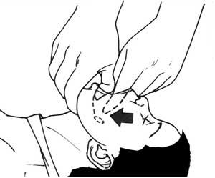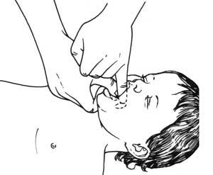
Рис. 1. Обследование полости рта пострадавшего.
Прием Хеймлиха
Если пострадавший подавился инородным телом, застрявшим в ротоглотке, следует выполнить поддиафрагмально-абдоминальные толчки (Рис. 2).
Проведение приема Хеймлиха:
- Встаньте позади пострадавшего и обхватите его руками за талию;
- Сожмите кисть одной руки в кулак, прижмите ее большим пальцем к животу пострадавшего на средней линии чуть выше пупочной ямки и значительно ниже конца мечевидного отростка;
- Обхватите сжатую в кулак руку кистью другой руки и быстрым толчкообразным движением, направленным кверху, нажмите на живот пострадавшего;
- Толчки следует выполнять раздельно и отчетливо до тех пор, пока инородное тело не будет удалено, или пока пострадавший не сможет дышать и говорить, или пока пострадавший не потеряет сознание и не упадет.
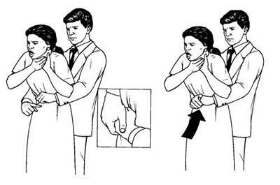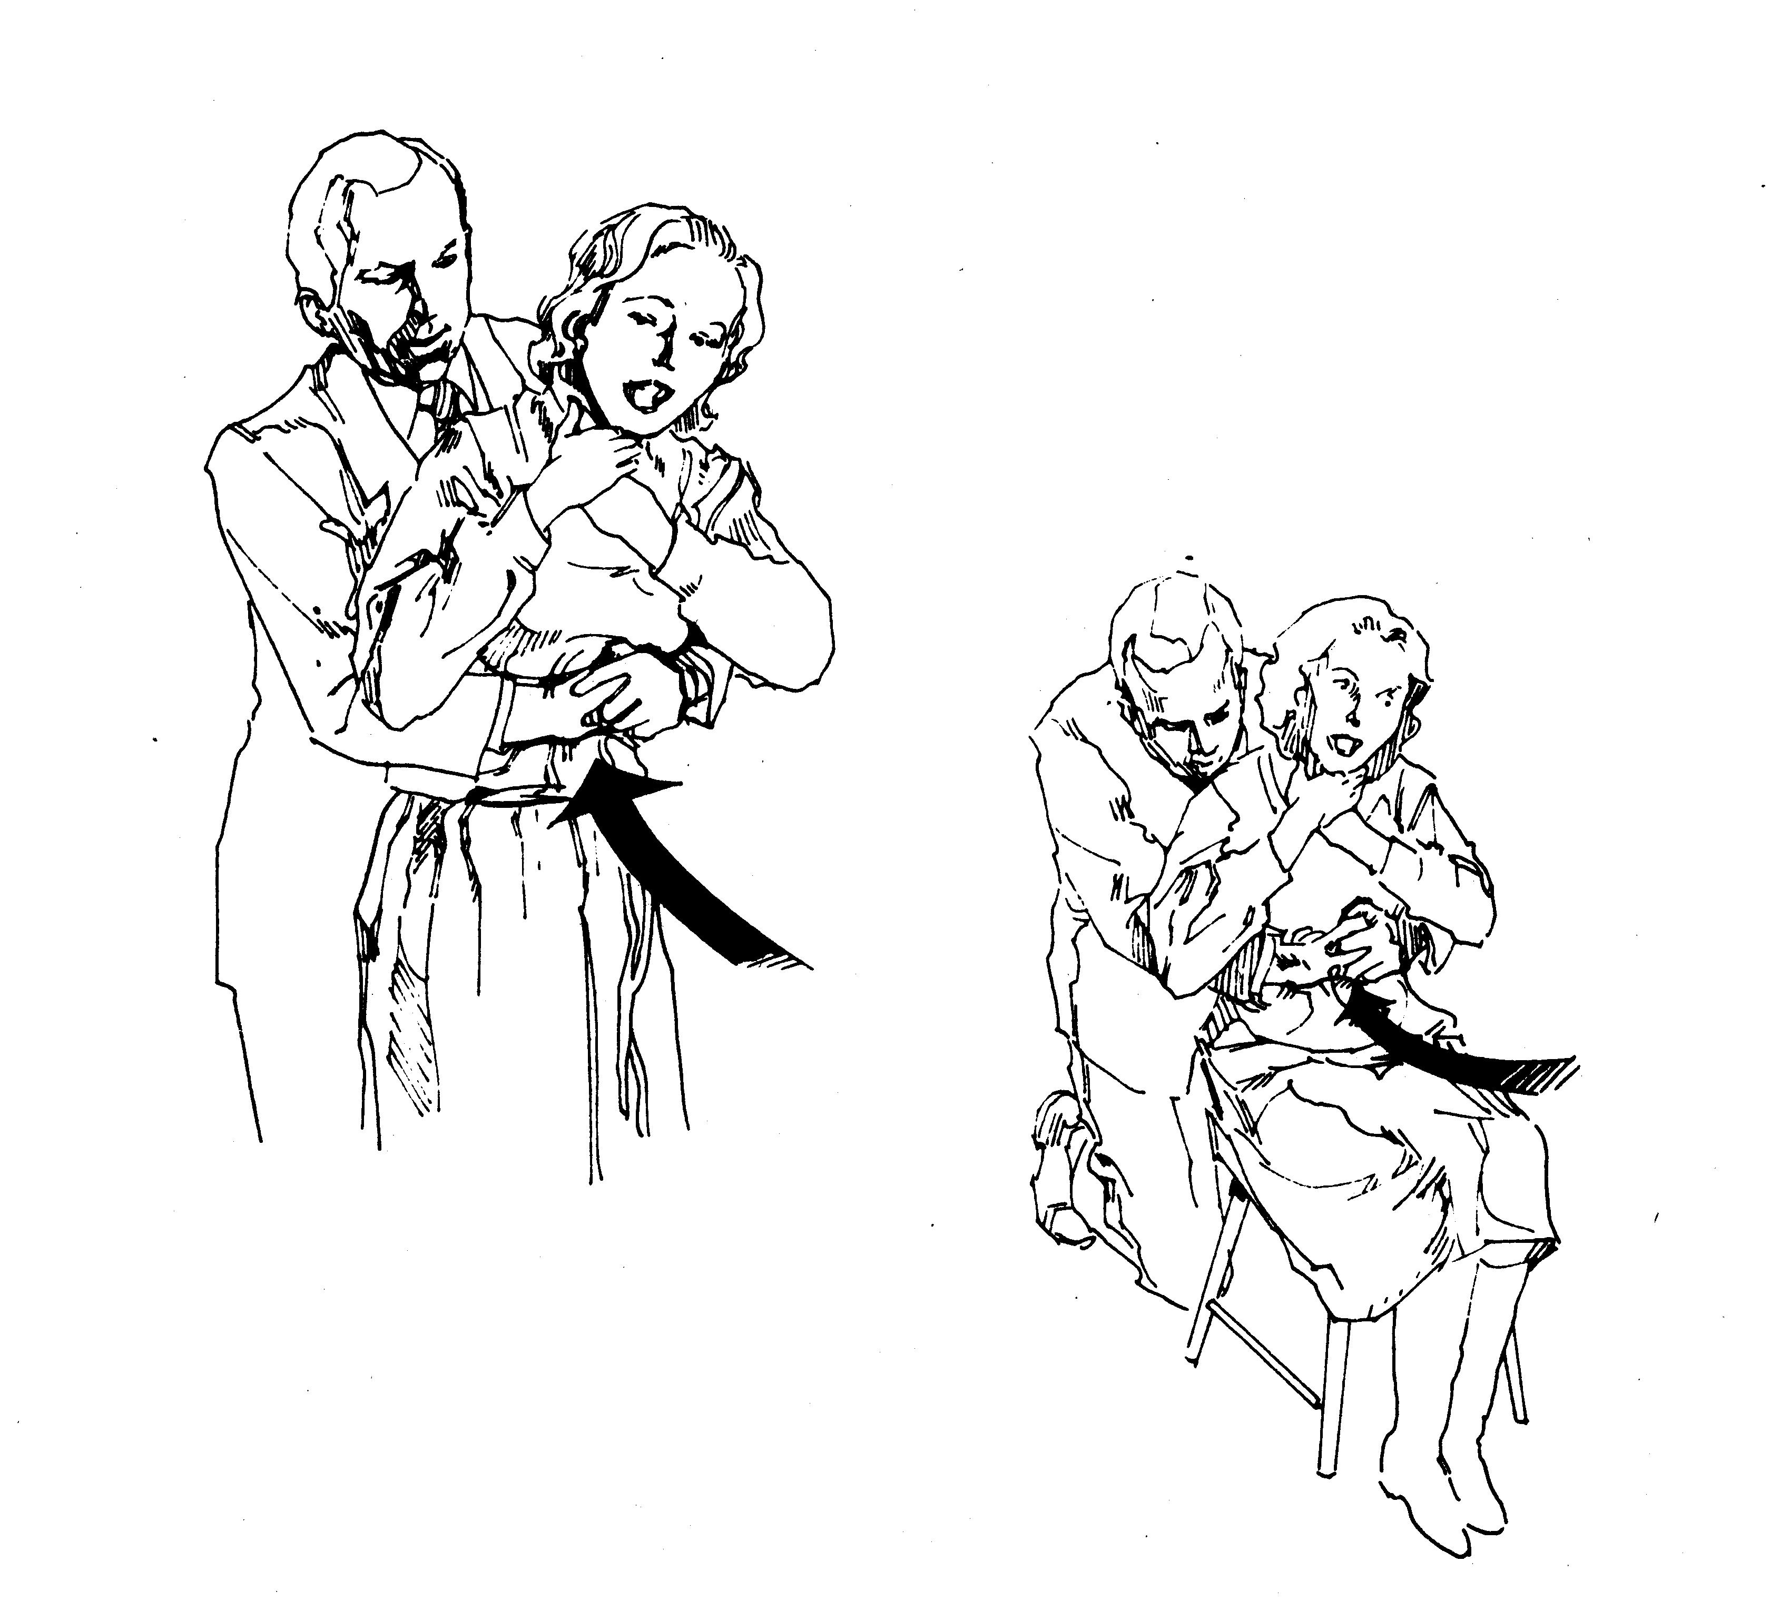
Рис. 2. Выполнение приема Хеймлиха у пострадавшего, который еще не потерял сознание, в положении сидя или стоя.
Если пострадавший лежит в бессознательном состоянии, примените следующий прием (Рис. 3):
- Уложите пострадавшего на спину;
- Сядьте верхом поперек бедер пострадавшего, упираясь коленями в пол, и наложите одну руку проксимальной частью ладонной поверхности на его живот вдоль средней линии, чуть выше пупочной ямки, достаточно далеко от конца мечевидного отростка;
- Откройте дыхательные пути и попробуйте осуществить вентиляцию легких;
- Если меры неэффективны, выполните абдоминальные толчки или толчкообразное нажатие на грудную клетку 6-10 раз;
- Сделайте попытку искусственной вентиляции;
- Повторяйте мероприятия в указанной последовательности, пока пострадавший не начнет самостоятельно дышать или пока не появится возможность хирургического вмешательства, или пока не будут доступны средства для искусственной вентиляции легких.
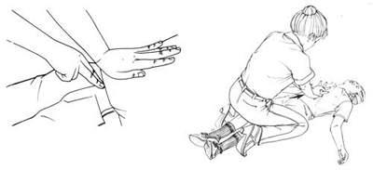
Рис. 3. Выполнение приема Хеймлиха в положении больного лежа.
У ребенка до года:
- Положите ребенка на левое предплечье лицом вниз так, чтобы указательный палец находился во рту ребенка, а средний и большой пальцы на щеках ребенка;
- Если тяжело, положите руку на колено;
- Сделайте 5 похлопывающих движений по спине ребенка (Рис. 4).
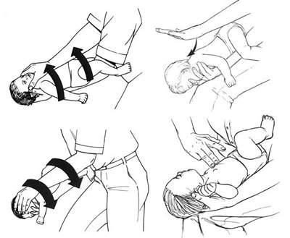
Рис. 4. Удаление инородного тела из дыхательных путей младенцев.
Способы обеспечения проходимости дыхательных путей:
Существуют три основных способа обеспечения проходимости дыхательных путей:
- Запрокидывание головы и поднятие подбородка;
- Выдвижение нижней челюсти;
- Установка воздуховодной трубки.
Запрокидывание головы и поднятие подбородка (Рис. 5):
Применяется, только если Вы полностью уверены в отсутствии повреждений шейного отдела позвоночника! Не применяйте данный способ, если не знаете, что случилось с пострадавшим!
- Левую руку положите на лоб пострадавшего, и запрокиньте его голову назад;
- Поместите указательный палец правой руки на подбородок пострадавшего под нижнюю челюсть и слегка поднимите нижнюю челюсть. Можно захватить подбородок дополнительно большим пальцем под нижней губой (Рис. 6);
- Будете осторожны, не давите сильно на мягкие ткани подбородка, поскольку это может привести к нарушению проходимости дыхательных путей;
- Если Вы видите инородное тело или рвотные массы – удалите;
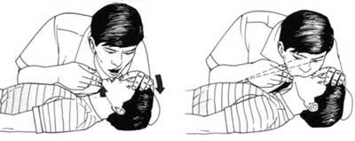
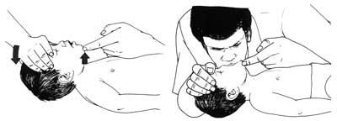
Рис. 5. Восстановление проходимости дыхательных путей.
Выдвижение нижней челюсти:
Выдвижение нижней челюсти без запрокидывания головы самый безопасный метод, который следует применять при подозрении на повреднее шейного отдела позвоночника (Рис. 6).
Этот метод позволяет обеспечить проходимость дыхательных путей при неподвижной шее. Обхватите двумя руками с двух сторон углы нижней челюсти пострадавшего и потяните вперед и вверх. При подозрении на травму шейного отдела помощник иммобилизирует (фиксирует) шейный отдел шейным воротником или подручными средствами.
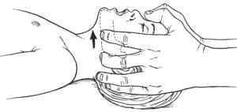
Рис. 6. Выдвижение нижней челюсти.
Установка воздуховодной трубки:
Для восстановления и поддержания проходимости дыхательных путей используют резиновые трубки - воздуховоды. После запрокидывания головы воздуховод вводят до корня языка в рот изгибом, обратному изгибу языка, а затем производят поворот на 180°. Для обеспечения герметичности во время введения воздуха круглый щиток на трубке плотно прижимают большим и указательным пальцами к губам пострадавшего или помещают его между губами и зубами пациента (зависит от конструкции воздуховода).
При восстановлении дыхания и при отсутствии подозрений на повреждение шейного отдела придайте больному безопасное восстановительное положение:
- Одновременно поверните голову, плечи и туловище пострадавшего на бок;
- Согните в колене оказавшуюся сверху ногу для устойчивого положения пострадавшего.
Сердечно-легочная реанимация (СЛР)
Проводится, если у пострадавшего отсутствуют дыхание и пульсация сонной артерии. Основная цель сердечно-легочной реанимации состоит в обеспечении проходимости дыхательных путей, восстановления дыхания и кровообращения до уточнения диагноза и последующего лечения.
Общие меры:
- Личная безопасность.
- Уложить пострадавшего на спину на твердую поверхность, например, на землю или на большую доску. Если пострадавший лежит на кровати, для обеспечения эффективности СЛР снизу необходимо подложить доску или переложить пострадавшего на пол. Больной должен находиться горизонтально на твердой поверхности для предупреждения смещения его тела под усилием рук спасателя; ноги пострадавшего желательно держать приподнятыми для улучшения притока крови к сердцу и увеличения сердечного выброса.
Обеспечение дыхания (В):
Искусственное дыхание является единственным методом реанимации при отсутствии дыхания у пострадавшего.
Если пострадавший не дышит, немедленно приступайте к проведению искусственной вентиляции легких. Метод «Изо рта в рот» – эффективный метод обеспечения дыхания как временной меры до применения специальных лечебных мероприятий.
Отделяющие проклады и воздуховоды
Для обеспечения Вашей безопасности и в гигиенических целях следует использовать маску, другие простейшие фильтрующие приспособления или проклады. В крайнем случае используйте салфетку или носовой платок. В качестве прокладов используют бинт, марлю, носовой платок, часть одежды и т.д., помещаемые на рот пострадавшего. Используют также проклады с отверстием в центре (стандартное оснащение автомобильной аптечки). В то же время проклады затрудняют проведение искусственного дыхания.
Для проведения искусственного дыхания (В) необходимо:
- Уложить больного на спину, расстегнуть стесняющую грудную клетку одежду и обеспечить свободную проходимость дыхательных путей;
- Если в полости рта или глотке имеется содержимое, его нужно быстро удалить пальцем, салфеткой, платком или при помощи любого отсоса;
- Убедиться в отсутствии у пострадавшего съемных зубных протезов, при их наличии извлечь их изо рта;
- Сделав вдох и, плотно прижав свой рот ко рту (носу) больного, вдуть в его легкие свой выдыхаемый воздух. При вдувании воздуха необходимо рукой, находящейся у лба пострадавшего, зажать его нос (рот). В легкие пострадавшего можно без большого труда вдувать не более одного литра воздуха за один раз;
- Если пострадавший – ребенок до года, обхватите ртом рот и нос ребенка. Дышите объемом щек;
- Если пострадавший – ребенок старше года, зажмите нос пострадавшего и проводите дыхание рот в рот;
- Сделайте два пробных вдоха;
- Оцените состояние пострадавшего по правилу: слышу – вижу – ощущаю;
- Во время вдоха грудная клетка должна подниматься;
- Между вдохами – пауза 2 секунды. Вдох обычный, не форсированный;
- Выдох осуществляется пассивно, за счет эластических сил грудной клетки. Число дыханий должно быть не менее 12-14 в минуту;
- Если одновременно проводится наружный массаж сердца, вдувание воздуха следует проводить в промежутках между надавливаниями на грудную клетку или же прервать массаж на это время (примерно на одну секунду).
Ни в коем случае нельзя начинать искусственное дыхание, не освободив дыхательные пути (рот и глотку) от инородных тел, слизи, пищевых масс!
Обеспечение кровообращения (С):
Основными симптомами остановки сердца, которые позволяют быстро поставить диагноз клинической смерти, являются:
- потеря сознания;
- отсутствие пульса, в том числе на сонных и бедренных артериях;
- отсутствие сердечных тонов;
- остановка дыхания;
- бледность или синюшность кожи и слизистых оболочек;
- расширение зрачков;
- судороги, которые могут появляться в момент потери сознания и быть первым заметным окружающим симптомом остановки сердца.
Отсутствие пульса на сонной артерии – наиболее надежный признак диагностики остановки кровообращения, ему отдают предпочтение перед таким ненадежным признаком, как отсутствие тонов сердца. Наличие пульса на сонной артерии означает, что головной мозг снабжается кислородом. Необходимо отметить, что пульс на периферических артериях может отсутствовать, несмотря на то, что на сонных артериях он сохраняется. Пальпацию бедренной артерии применяют у больных находящихся в горизонтальном положении, в паховом сгибе.
Для того, чтобы найти сонную артерию:
- Поместите средний и указательный пальцы на щитовидный хрящ пострадавшего (кадык);
- Соскользните в сторону до мягкого углубления;
- Проверьте наличие пульса (Рис. 7)3.
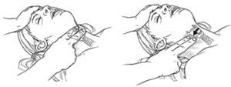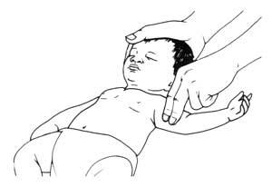
Рис. 7. Проверка пульса на крупных артериях.
Пульс есть, но нет самостоятельного дыхания:
- Начинайте проводить искусственную вентиляцию легких;
- Вызовите скорую помощь.
Пульс и самостоятельное дыхание отсутствует:
- Начинайте проводить искусственную вентиляцию легких (ИВЛ) и непрямой массаж сердца.
- Вызовите скорую помощь.
- Массаж сердца без проведения искусственной вентиляции неэффективен и реанимация бессмысленна (циркулирующая кровь не насыщается кислородом)! В случае отсутствия пульса или дыхательных движений эффект достигается комбинированным выполнением искусственной вентиляции и массажа грудной клетки.
- Зона приложения рук спасателя: нижняя треть грудины, строго по ее средней линии. Одну ладонь кладут на другую, давление производит только запястье, руки выпрямлены в локтевых суставах. Поместите кисти обеих рук на границу нижней и средней части грудины, подальше от мечевидного отростка. Наложите основание ладони одной руки поверх другой руки, приподнимите пальцы рук, чтобы не касаться ребер.
- Наклонитесь над пострадавшим, держа предплечья и плечи в строго вертикальном положении, чтобы «работала» масса вашего тела и мышцы спины. Компрессия грудной клетки производится за счет давления туловища, руки в локтевых суставах не сгибаются (Рис. 8).
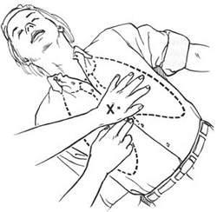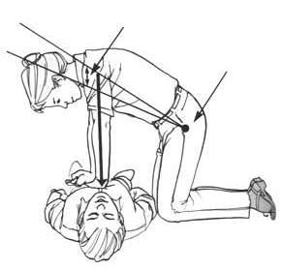
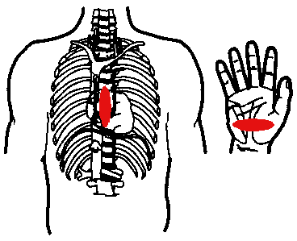
Рис. 8. Правильное положение рук спасателя при проведении закрытого массажа сердца.
- Продолжительность одной компрессии грудной клетки 0,5сек., интервал между отдельными компрессиями 0,5-1сек. Темп массажа примерно 60 в минуту.
- В интервалах руки с грудины не снимают, пальцы остаются приподнятыми, руки полностью выпрямлены в локтевых суставах.
- Надавливайте на грудину вертикально, опуская ее примерно на 3-5 см. Не допускайте колебательных движений корпуса пострадавшего и соблюдайте ритм массажа, обеспечивая равные интервалы сдавливания и расслабления грудной клетки.
- У взрослых или детей среднего и старшего возраста выполняйте 70-90 надавливаний на грудину в минуту. У детей младшего возраста выполняйте не менее 100 нажатий в минуту. Наружный массаж сердца: при правильном выполнении обеспечивает до 1/3 нормального кровотока.
Следует помнить, что смещение рук на боковую поверхность грудной клетки или слишком высокое их расположение на грудине может привести к перелому ребер или грудины, а низкое расположение рук приводит к разрыву печени. Возникший при массаже сердца перелом ребер (встречается в 35-40% случаях реанимационных мероприятий) не является показанием к прекращению массажа сердца.
НЕДОПУСТИМО!
Терять время на выяснение обстоятельств случившегося;
Поддаваться панике;
Терять время на определение признаков дыхания с помощью зеркальца или ворсинок ваты.
Реанимационные мероприятия следует проводить до прибытия медицинской помощи, либо до появления явных признаков смерти!
Осложнения и ошибки при проведении ИВЛ и закрытого массажа сердца:
- Регургитация – излияние в полость рта и попадание в дыхательные пути желудочного содержимого. Возникает при проведении резких и сильных вдохов, при попытке нагнетать воздух при ощущении сопротивления воздуху. Необходимо следить за контурами желудка. Вздутие подложечной области свидетельствует о поступлении воздуха в желудок. Для предупреждения регургитации необходимо повернуть голову и плечи пострадавшего в сторону и удалить воздух осторожным надавливанием на область желудка ладонью. Для прекращения поступления желудочного содержимого рекомендуется применить прием Селлика: сдавить просвет пищевода надавливанием большим пальцем на щитовидный хрящ;
- Разрыв легкого – очень редкое осложнение. Чаще возникает у детей. Его можно предупредить постоянным контролем за экскурсией передней поверхности грудной клетки и соотношением объема вдыхаемого воздуха с объемом легких пострадавшего;
- Недостаточное запрокидывание головы пострадавшего, в результате чего воздух поступает в желудок, а не в лёгкие;
- Отсутствие герметизации между ртом спасателя и дыхательными путями пострадавшего, либо она не полная;
- Преждевременное прекращение ИВЛ;
- Проведение массажа сердца больному, который лежит на мягкой поверхности;
- Неправильное расположение рук спасателя, что приводит к перелому ребер или неэффективному массажу.
- Малая или чрезмерная сила нажатия на грудину;
- Перерывы в массаже более 5 сек.;
- Массаж сердца без ИВЛ.
Выполнение СЛР одним лицом:
- Придерживая голову, потрясите пострадавшего за плечи и громко прокричите что-нибудь ему в ухо, чтобы установить отсутствие реакции на внешние раздражители. (Избегайте резких движений, учитывая вероятность повреждения позвоночника);
- Откройте дыхательные пути приемом запрокидывания головы с поднятием подбородка. При подозрении на травму позвоночника выполняйте только выдвижение нижней челюсти;
- Проверьте наличие движений грудной клетки пострадавшего, постарайтесь услышать шум или ощутить движение воздуха (прием «слышу-вижу-ощущаю»);
- Если пострадавший не дышит, сделайте два полных искусственных вдоха и выдоха «рот-В-рот» или с помощью специальных приспособлений;
- Проверяйте наличие пульсации сонной артерии в течение не менее 15 сек. на ближайшей к вам стороне;
- Если пульсация отсутствует, выполните 15 надавливаний на грудину с частотой 70-90 раз в минуту;
- Прервите массаж грудной клетки и проведите два полных вдоха и выдоха;
- Продолжайте выполнение мероприятий в указанной последовательности до прибытия помощи;
- Спустя одну минуту прервите СЛР и проверьте наличие пульса, а затем проверяйте пульс через каждые 2-3 минуты;
- При возобновлении мер СЛР всегда вначале обеспечивайте пострадавшему два искусственных вдоха и выдоха.

Выполнение СЛР двумя лицами:
- Первый спасатель, находящийся возле головы пострадавшего, проверяет наличие реакции на внешние раздражители, обеспечивает проходимость дыхательных путей, проверяет наличие самостоятельного дыхания и пульса на сонной артерии;
- Если отсутствуют реакция на внешние раздражители и пульс, то он делает два полных вдоха;
- Второй спасатель при отсутствии пульса на руке по распоряжению первого начинает массаж грудной клетки, громко считая вслух: «Один, и два, и три, и четыре, и пять», затем делает паузу, позволяя другому спасателю выполнить два полных искусственных вдоха и выдоха;
- После этого он возобновляет массаж грудной клетки, останавливаясь после каждого пятого надавливания для обеспечения пострадавшему вдохов и выдохов.
СЛР у детей:
- У детей 1-8 лет массаж грудной клетки выполняют основанием ладони одной руки.
- Грудина должна опускаться не более чем на 2-3 см.
- Ритм массажа составляет 80-100 надавливаний в минуту.
- Соотношение массажа и искусственной вентиляции остается 5:1.
- У детей в возрасте менее 1 года массаж выполняют кончиками указательного и среднего пальцев со скоростью не менее 100 надавливаний в минуту, при этом грудина опускается на 1,5-2,5 см. Надавливают на среднюю часть грудины, на ширину одного пальца ниже сосков. Наличие пульса проверяют по пульсации артерии на плече (Рис. 9).

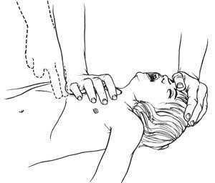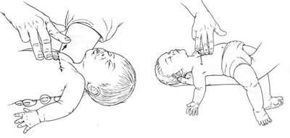
Рис. 9. Методика проведения закрытого массажа сердца у детей.
В приведенной ниже таблице указаны способы закрытого массажа сердца и точки нажатия в зависимости от возраста пострадавшего*.
Возраст | Способ массажа | Точка нажатия | Глубина нажатия | Частота | Соотношение вдох/нажатие
До года | 2 пальцами | 1 палец ниже межсосковой линии | 1.5-2,5 см | >100 | 1/5
1 г.-8 лет | 1 рука | На 2 пальца выше нижнего края грудины | 3 -4см | 80-100 | 1/5
Взрослый | 2 руки | На 2-3 пальца выше нижнего края грудины | 3-5,5 см | 70-90 | 1/ 5 - 2 спасателя*  2/15 - 1 спасатель
*Первый спасатель во время массажа сердца проверяет пульс на сонной артерии.
Признаки эффективности массажа сердца и ИВЛ:
- Возобновление пульсации сонной артерии (также проверяйте наличие пульсации во время массажа)
- Наличие реакции зрачков на свет.
- Улучшение цвета кожи.
- Попытки самопроизвольных дыхательных движений.
- Самопроизвольные движения конечностей.
- Восстановление сознания.
После 4-5 циклов проверить проходимость дыхательных путей, дыхание и пульс!!!
Когда прекращают сердечно-легочную реанимацию?
- Если специально обученный человек готов Вас заменить;
- Если прибыла бригада скорой медицинской помощи;
- Если место стало небезопасным для Вас;
- Если Вы устали и не можете продолжать;
- Если от начала реанимационных мероприятий прошло более 30 минут.
Алгоритм проведения сердечно-легочной реанимации
(Для отработки на практических занятиях)
Проведение сердечно – легочной реанимации в пригодной для дыхания атмосфере одним спасателем:
Исходное положение: пострадавший в состоянии клинической смерти лежит на полу.
По команде: "Приступить к оказанию помощи":
- спасатель становится на колени слева у головы пострадавшего;
- проводит осмотр полости рта, при необходимости очищает ее салфетками или отрезком бинта на пальце, повернув при этом голову в сторону;
- выдвигает нижнюю челюсть пострадавшего, поднимая подбородок либо двумя руками, захватывая подбородок у его основания; зубы нижней челюсти должны при этом расположится впереди линии зубов верхней челюсти;
- запрокидывает голову назад, положив левую руку под шею, а правую на лоб, делает вдох, зажимает нос пострадавшего большим и указательным пальцами руки, лежащей на лбу, плотно обхватывает губами область раскрытого рта пострадавшего и выдыхает в него с некоторым усилием воздух;
- необходимо следить за расширением при этом грудной клетки. После приподнимания грудной клетки прекратить нагнетание воздуха, отвести лицо в сторону, сделать вдох, после чего повторить выдох, плотно прижав свой рот к губам пострадавшего;
- сделать таким образом 3-5 раздуваний легких, контролируя появление самостоятельной сердечной деятельности по пульсу на сонных артериях;
- В случае, если самостоятельной сердечной деятельности нет, приступить к закрытому массажу сердца; для этого спасатель укладывает ладонь с приподнятыми пальцами на грудину так, чтобы максимальное давление приходилось на два поперечных пальца выше мечевидного отростка, вторую ладонь положить на тыльную поверхность первой, руки в локтях не должны быть согнуты;
- выполняется 10-12 толчкообразных движений с интервалом в одну сек. И в дальнейшем на каждые два вдоха, осуществляемых спасателем, следует проводить 10-12 толчкообразных движений закрытого массажа сердца. Таким образом, обеспечивается соотношение ИВЛ и массажа сердца 2:10-12, т. е. поочередно производятся то искусственное дыхание, то массаж;
- каждые две минуты СЛР прерывается для контроля пульса у пострадавшего, а при его появлении продолжают ИВЛ до восстановления самостоятельного дыхания.

Проведение сердечно-лёгочной реанимации без применения аппаратов искусственной вентиляции лёгких в пригодной для дыхания атмосфере двумя спасателями:
Исходное положение: пострадавший в состоянии клинической смерти лежит на полу.
По команде "Приступить к оказанию помощи":
- лидеру стать на колени сбоку у головы пострадавшего;
- осмотреть полость рта, при необходимости очистить ее салфетками или отрезком бинта на пальце, повернув при этом голову в сторону;
- немедленно выдвинуть нижнюю челюсть пострадавшего, поднимая подбородок либо двумя руками, захватывая подбородок у его основания; зубы нижней челюсти должны при этом расположится впереди линии зубов верхней челюсти;
- запрокинуть его голову назад, положив одну руку под шею, а другую на лоб; сделать вдох, предварительно зажать нос пострадавшего большим и указательным пальцами руки, лежащей на лбу; плотно обхватать губами область раскрытого рта пострадавшего и выдохнуть в него с некоторым усилием воздух;
- наблюдать за расширением грудной клетки. После того, как грудная клетка приподнялась, прекратить нагнетание воздуха, отвести лицо в сторону, сделать вдох, продолжая удерживать голову оживляемого в запрокинутом положении;
- сделать подряд 3-5 раздуваний легких и, если естественное кровообращение не восстановилось (по пульсу на сонных артериях), продолжать введение воздуха с интервалом в 5 сек.;
- встать на колени вплотную к пострадавшему, убедиться в отсутствии переломов ребер в области сердца;
- уложить ладонь с приподнятыми пальцами на грудину так чтобы максимальное давление приходилось на два поперечных пальца выше мечевидного отростка, вторую ладонь расположить на тыльной поверхности первой; руки в локтях не сгибать;
- во время акта выдоха у пострадавшего производить 5 толчкообразных надавливаний грудной клетки в вертикальном направлении, глубина вдавливания 4-5см. ритм повторных надавливаний - 1 сек, после каждого толчка давление прекращать, но руки с грудины не снимать. Для массажа использовать не только силу рук, но и тяжесть тела, чтобы в момент надавливания отчетливо определялась пульсовая волна на сонной артерии;
- во время акта вдоха у пострадавшего надавливание не производить, но руки с грудины не снимать и пальцы оставлять приподнятыми;
- обеспечить соотношение ИВЛ и массажа сердце 1: 5, т.е. после каждого раздувания легких производить 5 надавливаний грудной клетки;
- спасателю № 1 контролировать пульс на сонной артерии;
- спасателю № 2, расстегнуть у пострадавшего одежду, при необходимости обнажить грудную клетку, убедиться в отсутствии переломов нижних конечностей и приподнять их;
- прерывать каждые 2 мин СЛР на несколько секунд для исследования пульса. При появлении естественного пульса продолжить ИВЛ до момента восстановления самостоятельного дыхания

